Topbestemmingen.
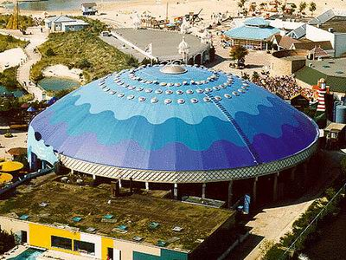
- Op een mooie, zonnige dag in het hoogseizoen nam een Harderwijker een proef: hij stapte in zijn auto en reed van zijn huis aan de Vondellaan naar het Dolfinarium en terug.
- Bij elkaar was dat nog geen vier kilometer en daar bleek hij een uur en zes minuten voor nodig te hebben.
- Het Dolfinarium is dan ook één van de topbestemmingen op de Veluwe, met 750.000 bezoekers per jaar.
- Het Nationale Park De Hoge Veluwe laat jaarlijks ruim een half miljoen mensen door haar ingangen, Paleis Het Loo zit op 400.000 bezoekers en Burgers' Zoo in Arnhem op 1,2 miljoen.
- De stranden Horst bij Ermelo en Nulde bij Putten trekken elk per jaar ongeveer 200.000 badgasten, de Zandenplas bij Nunspeet zo'n 100.000.
- Er is echter één helder lichtpunt.
- Een van de prettige eigenschappen van toeristen is dat ze elkaars gezelschap zo consequent opzoeken.
- Het gevolg is dat uitgestrekte delen van de Veluwe zelfs op de drukste dag van het jaar nog redelijk stil zijn.

